**Phoenix Gold ZDAPMB1 - niczym koncert w Twoim samochodzie**

**Jeśli szukasz zestawu, który polepszy jakość brzmienia zestawu audio w Twoim samochodzie, zapoznaj się z modelem Phoenix Gold ZDAPMB1.**

**Phoenix Gold ZDAPMB1 - niczym koncert w Twoim samochodzie**

[Phoenix Gold ZDAPMB1](https://centrumaudio.pl/procesory/12935-phoenix-gold-zdapmb1-procesor-dzwieku-z-okablowaniem-do-mercedesa.html) to zestaw zawierający wzmacniacz DSP oraz odpowiadające wiązki plug & play wraz z obciążeniami rezystancyjnymi, który idealnie współgra z zestawami głośnikowymi Phoenix Gold ZDA, jednak przyniesie zauważalną poprawę dźwięku nawet przy fabrycznych systemach głośników.

**Do jakich pojazdów będzie pasować Phoenix Gold ZDAPMB1?**

Zestaw DSP dedykowany jest dla pojazdów marek Volkswagen (Crafter, Transporter) oraz Mercedes (Vito, Sprinter), które posiadają złącza typu ISO lub Quad Lock (przy jednoczesnym wyposażeniu w rezystory obciążenia). Przy instalacji zestawu nie będą potrzebne modyfikacje pojazdu, a jego integracja jest całkowicie niewidoczna. Całość zestawu mieści się w jednym pudełku i nie ma potrzeby zakupu dodatkowych akcesoriów. **Phoenix Gold ZDAPMB1** można także bez trudu sterować przy użyciu dostępnego do pobrania oprogramowania - wystarczy podłączyć go do komputera poprzez złącze USB.

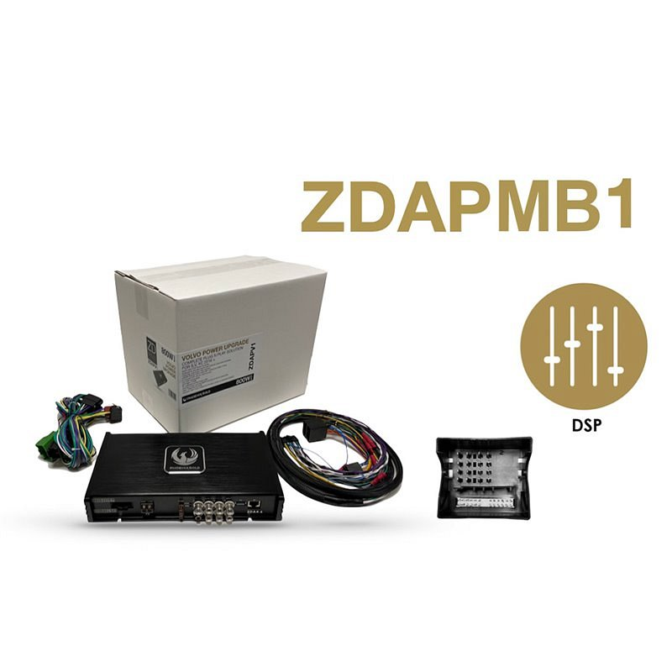

**Co sprawia, że zestaw ten jest warty wyboru?**

Prócz wspomnianej łatwości instalacji i integracji bez konieczności doposażania samochodu, zestaw *Phoenix Gold ZDAPMB1* to potężny, 6-kanałowy cyfrowy procesor dźwięku wzmacniający moc systemu audio, który dodatkowo może być połączony z zewnętrznym wzmacniaczem i subwooferem. Wysoki stosunek sygnału do szumu i potencjalna moc przy pełnej funkcjonalności DSP sprawią, że wsiadając do swojego samochodu poczujesz się, jakbyś wchodził na salę koncertową. Jeszcze wyższy realizm dźwiękowy, by móc cieszyć się muzyką w samochodzie jak nigdy wcześniej.